Очный этап Крымского Республиканского конкурса-защиты научно-исследовательских работ
учащихся – членов МАН «Искатель»
9 класс 2016-2017 уч. год.
1 уровень. (по 1 баллу за выполненное задание)
№ 1. Уравнение движения для тела, движущегося вдоль оси Ох, имеет вид х=4+2t+t² .
За первую секунду от начала движения модуль перемещения тела равен:
1) 3 м; 2) 4 м; 3) 7 м; 4) 8 м.
№ 2. Колесо без проскальзывания катится по прямолинейному участку пути. Какая из указанных на рисунке точек колеса будет иметь наибольшую по модулю скорость относительно земли в некоторый момент времени?
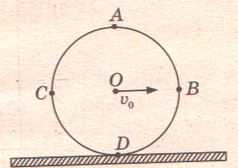
- А; 2) B; 3) C; 4) D.
№ 3. При электризации эбонитовой палочки трением о шерстяную варежку палочка заряжается отрицательно. При этом:
1) с эбонита на шерсть переходят электроны; 2) с шерсти на эбонит переходят электроны; 3) с шерсти на эбонит переходят положительные ионы; 4) с эбонита на шерсть переходят положительные ионы.
№ 4. На рисунке изображены силы, которые действуют на тело массой 4 кг. Определите направление и значение ускорения тела, если F₁=F₃=2H, F₂=2,5 H, F₄=1,5 H.
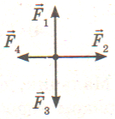
- вправо, 1 м/с²; 2) влево, 1 м/с²; 3) вправо, 0,25 м/с²; 4) влево, 0,25 м/с²
№ 5. Будет ли таять лед, имеющий температуру 0⁰С, если его поместить в термос с водой, имеющей такую же температуру?
1) да; 2) нет; 3) зависит от массы воды; 4) зависит от массы льда.

2 уровень.
№ 6. Шарик, находившийся в жидкости на некоторой глубине, начинает всплывать. Как по мере подъема шарика в жидкости изменяются выталкивающая сила, вес шарика, давление жидкости (увеличиваются, уменьшаются, неизменны)? (2 балла)
№ 7. На дне пустого сосуда лежит зеркало. Как будет изменяться ход отраженного луча по мере заполнения сосуда водой? Ответ проиллюстрировать рисунком. (3 балла)
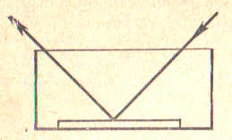
№ 8. Три проводника соединены, как показано на рисунке. Сопротивления проводников: R₁=6 Ом, R₂=8 Ом, R₃=8 Ом. Какое напряжение показывает вольтметр на параллельно соединенных проводниках R₂ и R_{3,} если напряжение на проводнике R₁ равно 24 В? (3 балла)
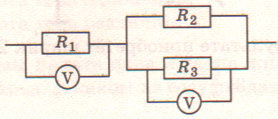

3 уровень.
№ 9. Вагон массой 20 т, движущийся горизонтально со скоростью 2 м/с, сталкивается с другим вагоном такой же массы, движущимся ему навстречу со скоростью 1 м/с, и автоматически с ним сцепляется. Какой путь они пройдут до полной остановки, если будут двигаться после сцепки с ускорением 0,005 м/с²? (6 баллов)
№ 10. Двигатель лифта работает от сети 220 В. Его КПД составляет 80%. Какую силу тока потребляет двигатель лифта при условии равномерного подъема кабины массой 500 кг со скоростью 2 м/с? (6 баллов)

Очный этап Крымского Республиканского конкурса-защиты научно-исследовательских работ
учащихся – членов МАН «Искатель»
10 класс 2016-2017 уч. год.
1 уровень. (по 1 баллу за выполненное задание)

№ 1. На рисунке представлен график зависимости модуля скорости автомобиля от времени. Определите по графику путь, пройденный автомобилем в интервале времени от 0 до 30 с. 1) 50 м; 2) 100 м; 3) 250 м; 4) 200 м.
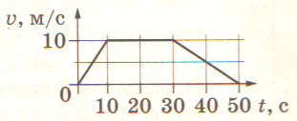
№ 2. Является ли инерциальной система отсчета связанная 1) с искусственным спутником Земли; 2) с Луной; 3) с Солнцем; 4) с звездами Млечного пути?
№ 3. В закрытом сосуде с сухими стенками воздух немного нагрели. Как при этом изменилась концентрация молекул воды и относительная влажность воздуха в сосуде? 1) и концентрация молекул и относительная влажность уменьшились; 2) концентрация увеличилась, относительная влажность не изменилась; 3) концентрация уменьшилась, относительная влажность увеличилась; 4) концентрация не изменилась, относительная влажность уменьшилась.
№ 4. Линии магнитной индукции отличаются от линий напряженность электростатического поля тем, что они… 1) пересекаются друг с другом; 2) замкнуты; 3) начинаются на южном полюсе магнита; 4) заканчиваются на северном полюсе магнита.
№ 5. Предмет, расположенный на расстоянии 20 см от плоского зеркала, переместили на 10 см ближе к зеркалу. Выберите правильное утверждение: 1) расстояние от предмета до изображения стало 20 см; 2) расстояние от изображения до зеркала стало 20 см; 3) изображение предмета находится на поверхности зеркала; 4) расстояние от предмета до изображения уменьшилось на 10 см.
2 уровень.
№ 6. Тело бросили под углом к горизонту. Как от начала полета до достижения верхней точки изменяются потенциальная энергия, кинетическая энергия, полная механическая энергия, Vx и Vy (увеличиваются, уменьшаются, остаются постоянными). (3 балла)
№ 7. На VT – диаграмме показано, как изменялись объем и температура некоторого постоянного количества разреженного газа при его переходе из начального состояния 1 состояние 4. Как изменялось давление газа на каждом из участков 1-2, 2-3, 3-4: увеличивалось, уменьшалось или оставалось неизменны? Ответ поясните, указав, какие физические явления и закономерности вы использовали для объяснения. (3 балла)
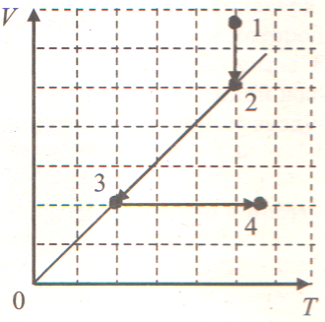
№ 8. Можно ли включить в сеть напряжением 220 В потенциометр на котором написано: 1) 30 Ом, 5 А; 2) 2000 Ом, 0,2 А. Ответ обосновать.(2 балла)
3 уровень.
№ 9. Два заряда по 25 нКл каждый, расположенные на расстоянии 24 см друг от друга, образуют электростатическое поле. С какой силой это поле действует на заряд 2 нКл, помещенный в точку, удаленную на 15 см от каждого из зарядов, если заряды, образующие поле, одноименны? разноименны? (6 баллов)
№ 10. На рисунке дан график скорости автобуса массой 20 т. Вычислить работу силы тяги, совершенную за 20 с, если коэффициент сопротивления равен 0,05. Каково изменение кинетической энергии автобуса? (6 баллов) 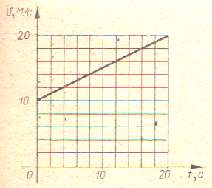

Очный этап Крымского Республиканского конкурса-защиты научно-исследовательских работ
учащихся – членов МАН «Искатель»

11 класс 2016-2017 уч. год.
1 уровень. (по 1 баллу за выполненное задание)
№ 1. Пловец плывет против течения реки. Найдите скорость пловца относительно берега, если его скорость относительно воды 1,5 м/с, а скорость течения реки 0,5 м/с.
- 0,5 м/с; 2) 1 м/с; 3) 1,5 м/с; 4) 2 м/с.
№ 2. Как изменяется масса и вес тела, которое перемещают с экватора на полюс Земли?
1)масса остается неизменной, а вес увеличивается; 2) масса остается неизменной, а вес уменьшается; 3) масса увеличивается, а вес неизменен; 4) масса и вес остаются неизменными.
№ 3. При одинаковых условиях объемы водорода и кислорода одинаковы. Во сколько раз отличаются количества молекул этих газов?
- количество молекул одинаково; 2) в 8 раз; 3) в 4 раза; 4) в 16 раз.
№ 4. Точечный отрицательный заряд q помещен слева от неподвижных положительно заряженных шариков. Куда направлена равнодействующая кулоновских сил, действующих на заряд q?
1) влево; 2) вниз; 3) вверх; 4) вправо.
№ 5. Как изменится период собственных электромагнитных колебаний в контуре, если ключ К перевести из положения 1 в положение 2? 1) увеличится в 4 раза; 2) уменьшится в 2 раза; 3) увеличится в 2 раза; 4) уменьшится в 4 раза.
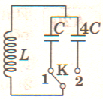

2 уровень.
№ 6. Объем сосуда с идеальным газом уменьшили вдвое, выпустив половину газа и поддерживая температуру газа в сосуде постоянной. Как изменились в результате этого давление газа в сосуде, его плотность и внутренняя энергия (увеличиваются, уменьшаются, остаются постоянными)? (3 балла)
№ 7. Под гайку подкладывают широкое металлическое кольцо (шайбу). Изменится ли при этом (и если изменится, то как) давление и сила давления на деталь, скрепляемую болтом. Ответ поясните. (2 балла)
№ 8. Как изменятся показания амперметра и вольтметра, если замкнуть ключ К? (3 балла) 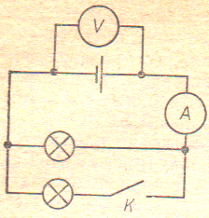
3 уровень.
№ 9. Фотокатод с работой выхода 4,42*10⁻¹⁹ Дж освещается светом. Вылетевшие из катода электроны попадают в однородное магнитное поле с индукцией 2*10⁻⁴ Тл перпендикулярно линиям индукции этого поля и движутся по окружностям. Максимальный радиус такой окружности 2 см. Какова частота падающего света? Масса электрона 9,1*10⁻³¹ кг, заряд электрона 1,6*10⁻¹⁹ Кл. (7 баллов)
№ 10. Пластилиновый шар массой 0,1 кг имеет скорость 1 м/с. Он налетает на неподвижную тележку массой 0,1 кг, прикрепленную к пружине, и прилипает к тележке. Чему равна максимальная кинетическая энергия системы при ее дальнейших колебаниях? Трением пренебречь. Удар считать мгновенным. (5 баллов)

